Taller de Laboratorio de informática

Alumno: Federico Gallardo
Profesora: Andrea Gómez
Practico N:2
Curso: 1 A
Año: 2022


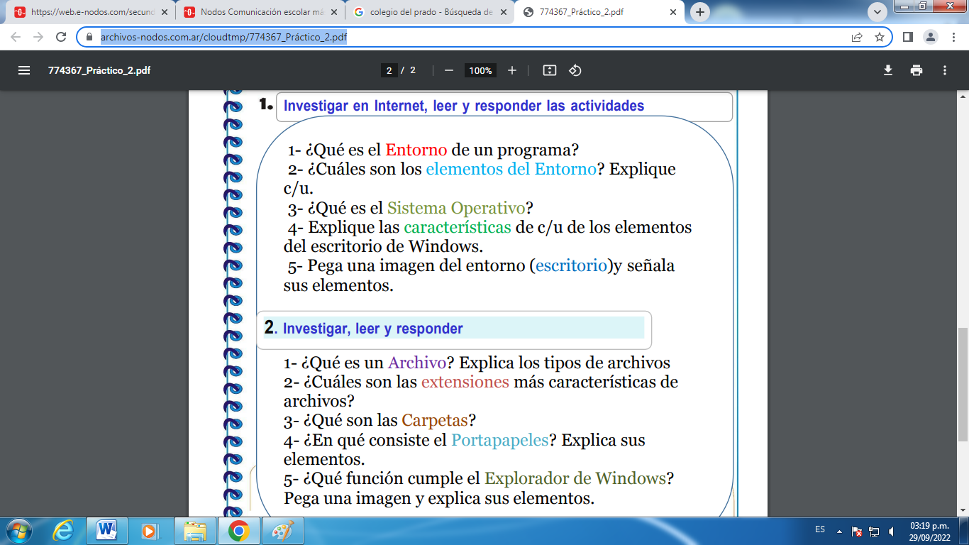

1-es un programa o conjunto de programas que engloban todas las tareas necesarias para el desarrollo de un programa o aplicación. Estas tareas son básicamente las siguientes: Edición del programa. Compilación y enlazado
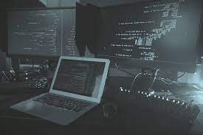
2-
Paneles
Los paneles son áreas del escritorio en las cuales se puede acceder a todas las aplicaciones del sistema y los menús
Menús
Se puede acceder a todas las funciones del escritorio mediante los menús
Ventanas
Se pueden mostrar varias ventanas al mismo tiempo y en cada una de ellas se pueden ejecutar diferentes aplicaciones
Áreas de trabajo
El escritorio se puede subdividir en diferentes áreas de trabajo
Gestor de archivos Nautilus
El administrador de archivos Nautilus proporciona un punto de acceso integrado a los archivos y aplicaciones
Fondo del escritorio
El fondo del escritorio se sitúa detrás del resto de componentes del escritorio
Ubicación Empezar aquí
Empezar aquí es el punto de acceso a algunas de las funciones claves del escritorio de GNOME
Preferencias
El escritorio de GNOME contiene herramientas de preferencias específicas

3-Conjunto de órdenes y programas que controlan los procesos básicos de una computadora y permiten el funcionamiento de otros programas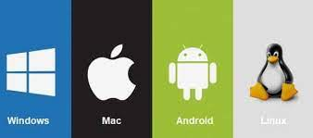
4-
Fondo del escritorio

El fondo del escritorio se sitúa detrás del resto de componentes del escritorio. Es un componente activo de la interfaz del usuario. Se puede añadir objetos para facilitar el acceso a los archivos, carpetas y aplicaciones que se utilizan más frecuentemente. También se puede hacer clic con el botón derecho del ratón sobre un lanzador para abrir un menú.

Ubicación Empezar aquí

Empezar aquí es el punto de acceso a algunas de las funciones claves del escritorio de GNOME. Empezar aquí permite acceder a las aplicaciones y herramientas de configuración de GNOME. También permite acceder a los programas que configuran el sistema como un servidor u otros valores de configuración.

Preferencias

El escritorio de GNOME contiene herramientas de preferencias específicas. Cada herramienta controla un aspecto particular del comportamiento del escritorio. Para iniciar una herramienta de preferencias, seleccione Aplicaciones -> Preferencias. Seleccione el elemento que desee configurar en los submenús.

Las características más importantes del escritorio son su alto grado de configurabilidad y las múltiples maneras que ofrece para ejecutar tareas.

El escritorio proporciona interoperabilidad entre sus componentes. Por lo general, una misma acción se puede ejecutar de más de una manera. Por ejemplo, se pueden iniciar aplicaciones desde paneles, menús o el fondo del escritorio.

El administrador del sistema puede realizar cambios en la configuración para adaptar el sistema, con lo que el escritorio puede no ser igual al descrito en este capítulo. De cualquier modo, este capítulo proporciona una guía útil y rápida de cómo trabajar con el escritorio
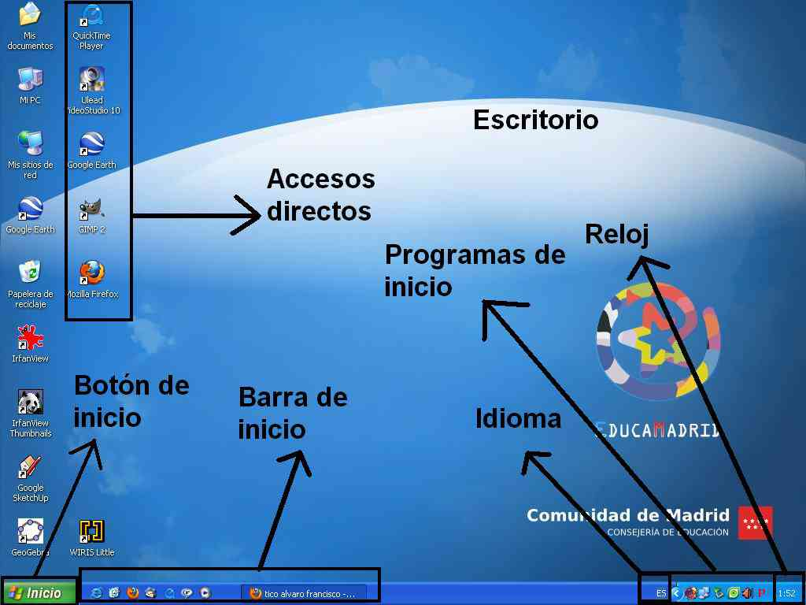
5
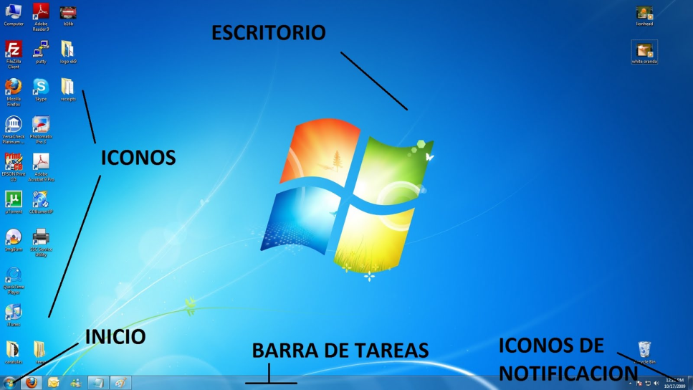

Parte 2

1-estan los archivos ejecutables y los no ejecutables o archivos de datos La diferencia fundamental entre ellos es que los primeros están creados para funcionar por si mismos y los segundos almacenan información que tendrá que ser utilizada con ayuda de algún programa
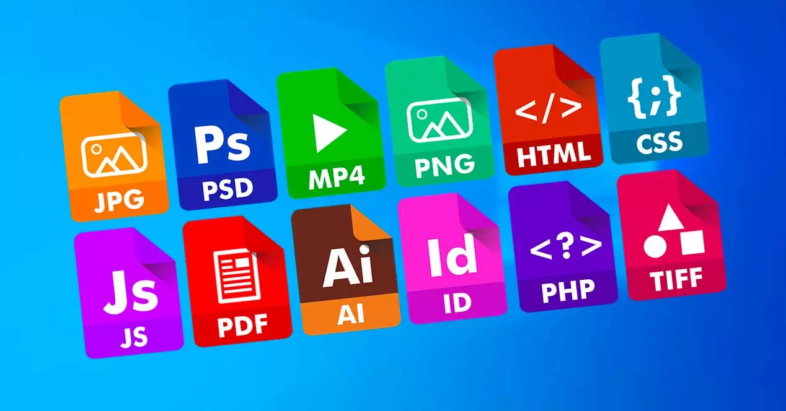
- 2-
- De texto: txt, doc, docx, etc.
- De imagen: jpg, gif, bmp, png, etc.
- De vídeo: avi, mp4, mpeg, mwv, etc.
- De ejecución o del sistema: exe, bat, dll, sys, etc.
- De audio: mp3, wav, wma, etc.
- De archivo comprimido: zip, rar, tar, etc.
- De lectura: pdf, epub, azw, ibook, etc.
- De imagen de disco: iso, mds, img, etc.

3-La carpeta de Windows es un directorio específico asignado por el sistema operativo, donde un usuario almacena de forma independiente sus archivos personales
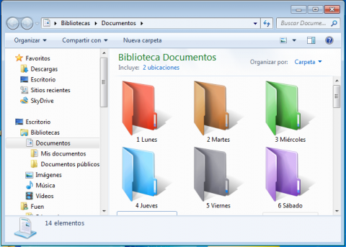
4-El Office portapapeles almacena texto y gráficos que copia o corta desde cualquier lugar y le permite pegar los elementos almacenados en cualquier otro archivo Office archivo
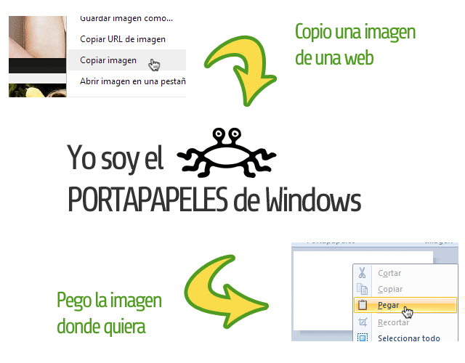
5-El explorador de Windows es un componente principal del sistema operativo que permite administrar el equipo, crear archivos y carpetas, lanzar aplicaciones, etc. Es en resumen el shell de Windows